讓大腦活起來 ( 1 - 5 )
學校 : 秀林國小
班級 : 二年丙班22號
姓名 : 鄭韻怡

1.畫一畫，看起來像：飛碟  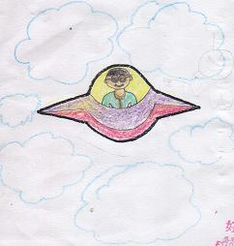 | 寫一寫，你想到什麼？  有一台來自外太空的飛碟，裡面有位厲害的外星人駕駛著飛碟，咻.........一下子就不見蹤影。
2.畫一畫，看起來像：蛇  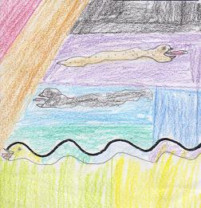 | 寫一寫，你想到什麼？  我最害怕的蛇，被牠咬到的人，輕則受傷，嚴重會致命喔!所以，到山上或草多的地方遊玩時，都要注意安全。

